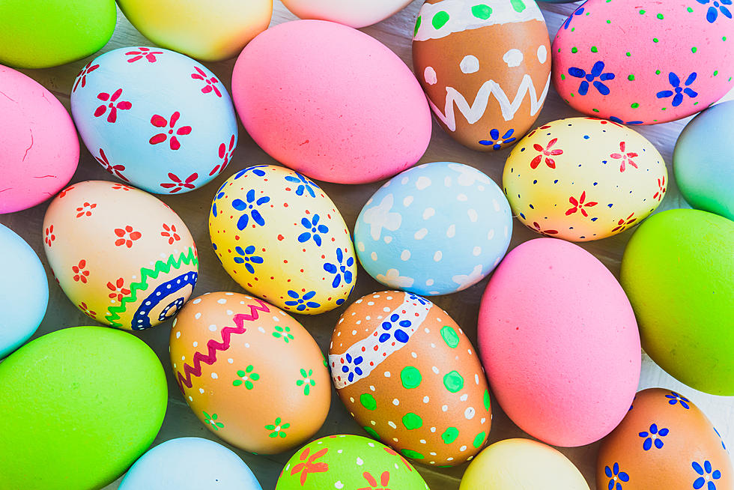

Bojanje jaja je jedan od najljepših Uskrsnih običaja, a djeci sigurno i najdraži. Predlažemo vam nekoliko načina kako ih možete obojiti zajedno s njima. Vjerujemo da ćete, koji god način odnosno tehniku bojanja izabrali, svi uživati i dobro se zabaviti!

Prirodno bojanje jaja
To možete učiniti uz:
- kurkumu za žutu
- luk ( ljuska)za smeđu
- ciklu za crvenu
- peršin za zelenu
- crveni kupus za ljubičastu boju
Bojanje prirodnim bojama: Svaku od ovih namirnica koje sadrže prirodnu boju stavite u kipuću vodu oko 15 minuta(svaka namirnica zasebno).Najbolje da uzmete neki stari lončić, jer neke namirnice ostavljaju tragove koje je teškom poslije otkloniti. Što se količine namirnica tiče, trebat će vam otprilike 3 šalice nasjeckanih namirnica, a vode u loncu trebalo biti toliko da kad stavite jaja unutra ima još otprilike pet centimetara iznad njih. Prokuhajte namirnice (bez jaja) oko 15 minuta pa ih izvadite iz posude. U drugoj posudi prokuhajte jaja oko sedam minuta. Zatim ih stavite da odstoje što duže u obojanoj vodi, najbolje preko noći.

Bojanje voštanim pastelama
Skuhajte jaja i dok su još vruća stavite ih u kutiju za jaja. Uzmite voštane pastele i odmah počnite crtati po jajima. Budući da su još vruća, boja na pastelama će se topiti i moći ćete ocrtati što god želite.

Ukrašavanje decoupage tehnikom
Izrežite željene motive sa salveta. Ako imate višeslojne salvete odvojite slojeve i koristite samo onaj sa slikom. Bjelanjak malo razmutite vilicom. Na mjestu gdje planirate zalijepiti sličicu premažite jaje s malo bjelanjka. Pažljivo prislonite izrezani motiv salvete pa još jednom kistom umočenim u malo bjelanjka prijeđite preko sličice. Ostavite jaje da se posuši.

Bojanje uz pomoć šarenih salveta
Pripremite šarene, papirnate salvete i iscjepkajte ih na komadiće veličine nekih četiri centimetra. Umočite jaje u vodu i brzo, dok je još mokro, po njemu polijepite komadiće salveta (mogu se preklapati). Omotano jaje poprskajte (prskalicom koju koristite za sobno bilje) vodom i ostavite da se osuši. Kad se osuši komadići salvete će otpasti, ali će ostati zanimljivi uzorci boje.

ISPUHANA JAJA

1. Iglom za šivanje napravite malu rupicu na vrhu i dnu jaja.
2. Jaje stavite nad veću zdjelu. Usne prislonite uz jednu rupicu i nježno pušite u nju, kako bi kroz drugu na dnu jaja isteklo svježe jaje u zdjelu.
3. Toplom vodom isperite ljusku jaja izvana i iznutra, pa ostavite da se suši dok ne nestane i zadnja kap tekućine.
Potom s djecom ukrasite ljusku jaja s nekom od sljedećih tehnika:

Šećer i tempere
Obojite jaja u omiljenu boju temperama. Nakon što obojite jaja temperama nemojte dozvoliti da se osuše već ih odmah uvaljajte u posudicu u koju ste usipali šećer(može i griz ili palenta).

Jaja iz crtića
Djeca zaista vole crtiće, a ideja u kojoj ćete jaja pretvoriti u njihove najdraže crtane likove, sigurno će ih motivirati na bojanje. Jaja nindže : obojite ih u zeleno, a preko očiju im nacrtajte maske u crvenoj, narančastoj, plavoj i ljubičastoj boji. Jaja Malci: donji dio jajeta obojite u plavu, a gornji dio u žutu podlogu na kojoj nacrtajte velike oči temperom ili crnim flomasterom. Također možete jaja obojiti u žuto i nacrtati im flomasterima razne ekspresije i dobit ćete Emojije!

Manikura za jaje
Nabavite lakove za nokte u nekoliko šarenih boja. U plastičnu čašu ili zdjelicu ulijte vode. U vodu nakapajte puno kapljica šarenih lakova za nokte. Vidjet ćete kako će se kapljice raspršiti u vodi i stvarati razne valovite oblike. Uronite jaje u vodu i manikura je gotova! Kad se jaje osuši možete ga pobojati još jednim slojem bezbojnog laka (učvršćivača) za nokte i uvaljati u šarene šljokice ili ga ukrasiti mašnicom.

Bojanje pjenom za brijanje
Treba vam:
- pjena za brijanje
- tekuće boje za kolače
- posuda
- papirnati ubrusi
Istisnite veću količinu pjene za brijanje u posudu koju ste predvidjeli za bojanje. Možete tu aktivnosti prepustiti i djetetu. Pokapajte boju za kolače po pjeni, ali ne previše, tako da boja ne potone na dno, razlije se i onda jednolično oboji pjenu. Koristite više boja. Potom dajte djetetu štapić od ražnjića ili slamku, pa neka lagano po površini pjene razmaže lokvicu boje kao da šara. Nakon toga, slijedi nježno umakanje jajeta u dobivenu ‘slikariju’. Kada je jaje prekriveno pjenom, izvadite ga i stavite na papirnati ubrus da se malo osuši, obično je dovoljno pet do 10 minuta. Nakon toga pažljivo obrišite pjenu s jajeta i divite se rezultatu.

Bojanje prstima
Iscijedite nekoliko boja (tempera) na papirnati tanjur. Jaje možete zalijepiti na štapić za ražnjiće tako da ga dijete može lakše okretati. Prste druge ruke umočite u boju, višak uklonite maramicom ili salvetom, i tad lagano pritišćite boju na jaje.

I na kraju, nakon što ste odabrali neku od tehnika i obojali jaja sa djecom, predlažemo da vaše vrijedne ruke naprave „držače“ za jaja ili košarice.

